**OKIENKO** 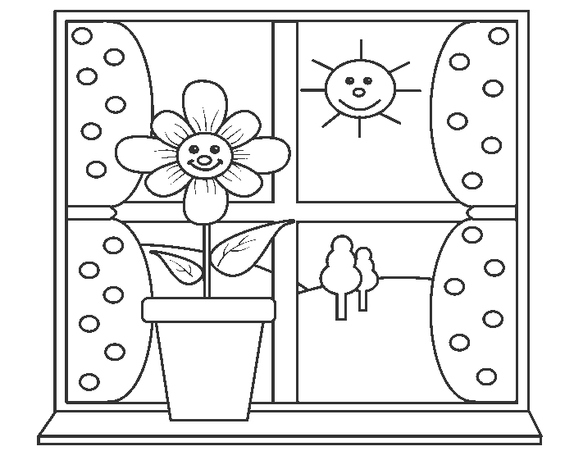

|  |
| --- |
| **GAZETKA WYDAWANA W PRZEDSZKOLU SAMORZĄDOWYM W SZCZEBRZESZYNIE** |

**Nr 10/2021 MARZEC**

**Idzie wiosna**

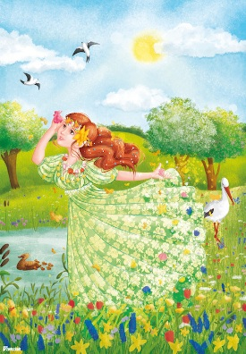**Puk, puk, puk ...w okienko!   
- Wyjdźcie dzieci prędko.  
Idzie już wiosenka  
i słoneczko świeci.  
Z baziami gałązkę  
w ręku ma wierzbową.  
I za pasem wiązkę  
przylaszczek liliowych.**  
  
**Idzie piękna pani  
z jasnymi włosami.  
W zielonej sukience,  
wyszytej kwiatami.  
  
Idzie, uderza witką  
wierzbową z baziami.  
Pokrywa się wszystko  
młodymi listkami.  
  
Słono złote świeci,  
idzie piękna pani.  
Puk, puk ... chodźcie dzieci  
na wiosny spotkanie.**

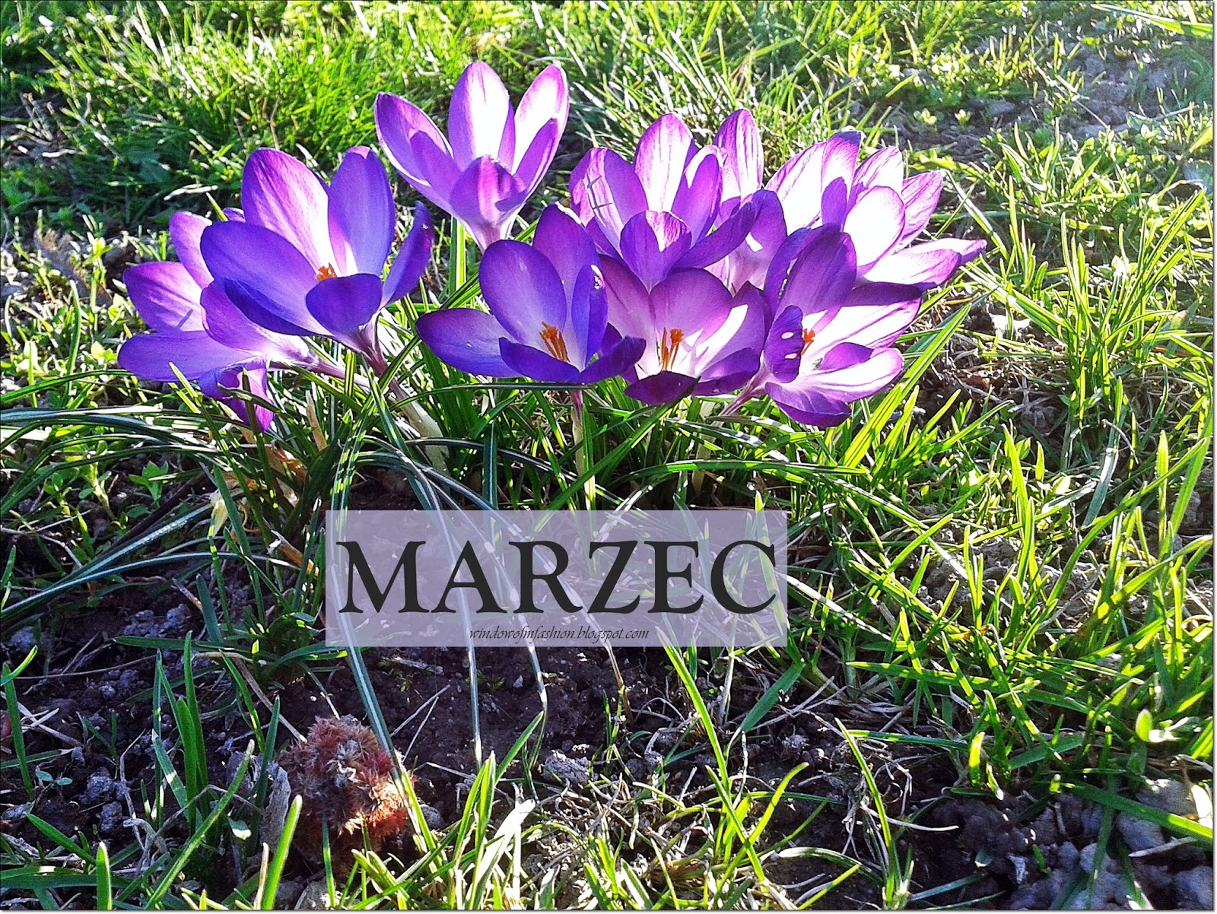

Trzecim miesiącem w kalendarzu jest marzec. Ma 31 dni . Jego imię wywodzi się z języka łacińskiego. W starożytnym Rzymie był to miesiąc poświęcony bogowi wojny - Marsowi. Mars minę miał marsową, czyli bardzo groźną. „Martius” w łacinie oznacza „miesiąc Marsa”, czyli ten, w którym ta planeta świeci najjaśniej. U nas jest zapowiedzią wiosennych dni.

W marcu

Raz śnieg pada, a raz deszczyk.  
Na jeziorze lód już trzeszczy.

Błękit nieba lśni w kałuży,  
bałwan w słońcu oczy mruży.

– Koniec zimy.  
Przerwa. Dzwonek.  
– To nie dzwonek,  
to skowronek!  
 (*I. Suchorzewska* )

MARZEC- MIESIĄCEM KOBIET…

*Wszystkiego Najlepszego z Okazji Dnia Kobiet zdrowia, szczęścia oraz uśmiechu na każdy dzień wszystkim drogim Paniom*

*Życzą:*

*Dyrekcja i Pracownicy*

*Przedszkola Samorządowego w Szczebrzeszynie*

**WIOSNA JUŻ!**

**21 marca** – pierwszy dzień wiosny. W naszym przedszkolu odbędzie się uroczyste powitanie wiosny i pożegnanie zimy **22 marca** (tj. poniedziałek)



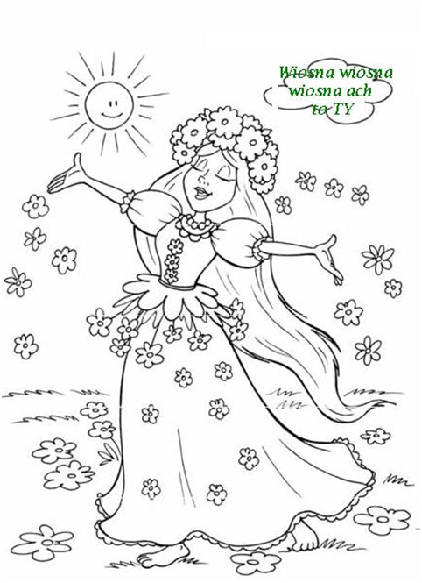

**PIERWSZY DZIEŃ WIOSNY 2019.**



**Kiedy wypada pierwszy dzień wiosny 2019?** **Kiedy znów będzie ciepło?** Symbol dłuższych dni i krótszych nocy - pierwszy dzień wiosny. Wiosna kalendarzowa jak co roku wypada 21 marca w czwartek, ale astronomiczna, związana z wejściem Słońca w znak Barana zacznie się dzień wcześniej, już 20 marca. Słońce nie zawsze wędruje tak samo, dlatego też pierwszy dzień wiosny astronomicznej może się zmieniać. Możliwe, że za 100 lat wiosna zacznie się już 13 marca! Pierwszy dzień wiosny podwójnie świętować mogą Benedykt, Marzanna, Filemon i Mikołaj – wtedy wypadają też ich imieniny.

**Czym charakteryzuje się pierwszy dzień wiosny?** Po często ponurej i mroźnej zimie rozkwitająca i zazieleniająca się natura jest pierwszym symbolem początku wiosny. Zmienia się pogoda – wzrasta temperatura, niebo jest rzadziej zachmurzone i można spodziewać się dużej liczby słonecznych dni. Jedyną wadą wiosny może być tylko większa częstotliwość występowania burz.

**Jak możemy uczcić pierwszy dzień wiosny?** Najpopularniejszym obrządkiem związanym z nadejściem nowej pory roku jest topienie lub palenie Marzanny – słomianej kukły symbolizującej zimę. Rytuał pochodzi od słowiańskich Jarych Godów, czyli cyklu obrządków żegnających zimę. Utopienie marzanny nie tylko miało powitać wiosnę, ale też być zapowiedzią udanych i obfitych plonów w danym roku. Słowianie początek wiosny obchodzili bardzo hucznie, bawili się wspólnie, a przede wszystkim robili mnóstwo hałasu, co miało jeszcze skuteczniej odpędzić zimę. Obecnie zwyczaj ten traktowany jest jak forma zabawy.



**Wiosna**

**Dni stają się dłuższe, słońce mocniej przygrzewa, zbliża się wiosna. Świadczą też o tym pierwsze śpiewy ptaków, odzywających się jeszcze niepełnym głosem w słoneczne dni. To ptaki, które spędziły u nas zimę i czekają na stosowną chwilę, żeby wkroczyć w pełną wiosnę.** A jednocześnie zaczyna się wielki powrót ptasiej braci z zimowisk i wyścig o to, kto zajmie najlepsze miejsca na gniazda i wychowanie młodych. Kogo możemy się wkrótce spodziewać, które ptaki będą pierwsze, a które zawitają do nas jako ostatnie? Obserwujcie pilnie otoczenie, patrzcie w niebo, nasłuchujcie głosów!

**Ptasie zwiastuny wiosny.**Ptaki wracają z zimowisk według stałego kalendarza powrotów. Człowiek obserwuje te przyloty już od wielu, wielu lat, bo powracające ptaki to zapowiedź wiosennych zmian, cieszących także nas.

„Święta Agnieszka wypuszcza skowronka z mieszka” – mówi przysłowie ludowe. I rzeczywiście to jeden z najwcześniej przylatujących do nas ptaków. Przyloty **skowronka** zaczynają się już od połowy lutego. Skowronek jest małym ptakiem, żyjącym wśród pól i łąk. Nie wszyscy mają możliwość zauważyć jego powrót. Ale na pewno wszyscy znają jego śpiew, który słychać w pełni sezonu - wibrujący, wznoszący się nad polem wraz ze zrywającym się w górę ptakiem.

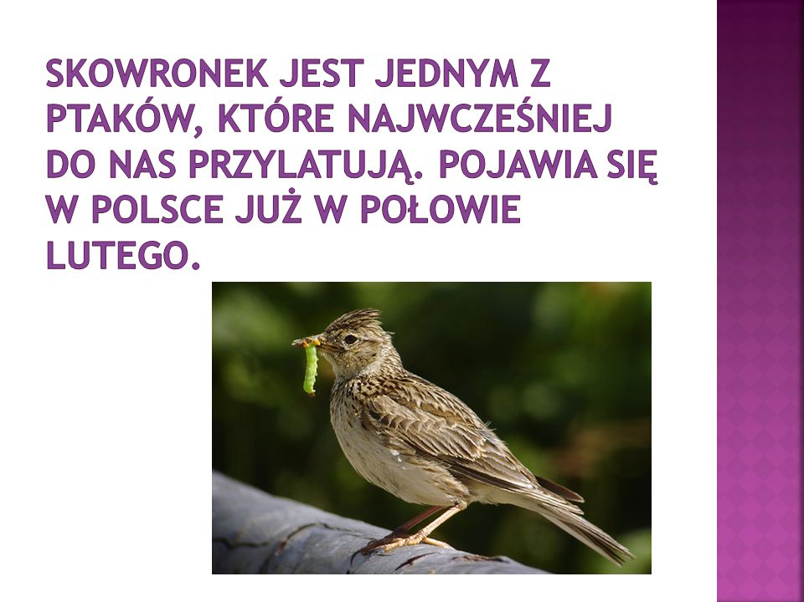

Wczesną wiosną łatwiej nam zauważyć powroty ptaków dużych, zwłaszcza kiedy wracają grupowo, a najlepiej takich, które żyją w pobliżu człowieka. Do pierwszej grupy należy żuraw, do drugiej nasze boćki.

|  |  |
| --- | --- |
| **Żuraw przylatuje do nas na przełomie lutego i marca.** Jest ptakiem o prawdziwie królewskim wyglądzie! Porusza się wręcz majestatycznie. W locie żurawie bywają mylone z bocianami. Ale uwaga – można nie dać się zmylić – **żurawie lecą w skupieniach, które nazywamy kluczem.** Jeśli słyszymy, że ktoś widział klucz lecących bocianów, możemy sądzić, że były to żurawie – **bociany nigdy nie tworzą kluczy.** Jeśli przy tym lecące ptaki odzywają się charakterystycznym, trąbiącym głosem (**klangor** ), prawdopodobieństwo zamienia się w pewność. |  |

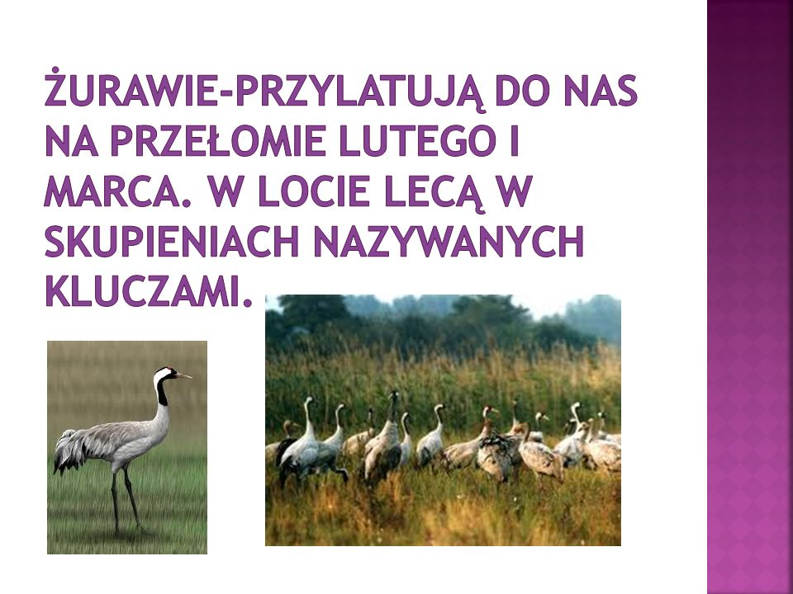

**Nieco później, bo od drugiej połowy marca, wracają bociany.** Nasza wieś jest mocno przywiązana do ich widoku, a wszędzie ptaki te są witane z radością. Gniazdo boćka na dachu domostwa miało przynosić szczęście, a i teraz gospodarze chętnie zakładają na dachu specjalne podstawy, żeby ułatwić mu założenie gniazda. Bociany zwykle wracają do zajmowanego od lat tego samego gniazda, ale jeśli coś przeszkodzi w powrocie ubiegłorocznemu towarzyszowi, w gnieździe pojawi się inny. Para wita się w gnieździe klekotem – czyli szybkim „klapaniem” dzioba. Wszyscy znamy ten dźwięk.

**WIOSENNE CIEKAWOSTKI**

**Zwierzęta nigdy nie zawodzą, jeśli chodzi o zaskakiwanie nas niezwykłymi zwyczajami czy umiejętnościami, czy wiesz, że...**

## Znalezione obrazy dla zapytania kliparty wiewiórki1. Miliony drzew rosną tylko dzięki temu, że wiewiórki

## zapominają gdzie schowały zapasy nasion



## 2. Motyle odczuwają smak za pomocą nóg



## 3. Wydry morskie w czasie snu

## Grafika wektorowa Pingwin, obrazy wektorowe, Pingwin ilustracje i klipartytrzymają się za łapki, żeby się nie rozdzielić

## 4. Pingwin białobrewy oświadcza się swojej wybrance wręczając kamyk

## Znalezione obrazy dla zapytania cliparty kotkiIllustration Of Cute Baby Dog Cartoon | Cute dog drawing, Puppy cartoon, Cute dog cartoon5. Męskie szczeniaki specjalnie przegrywają z suczkami, w czasie zabaw szczeniaki-chłopcy dają wygrywać dziewczynkom, żeby je lepiej poznać

6. Psie i kocie nosy mają unikalne odciski,

jak ludzkie palce

## naklejkascienna : Naklejka ścienna Dla Dzieci - Delfin7. Delfiny mają imiona i się porozumiewają przy ich użyciu

**ZADANIE DLA PRZEDSZKOLAKA**

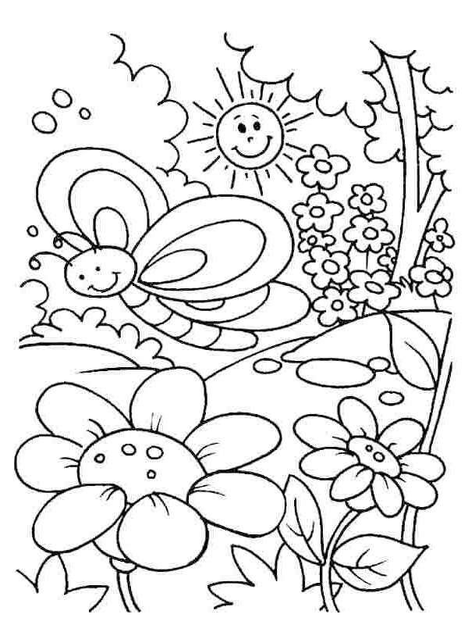

**PÓŁ GODZINKI DLA RODZINKI**

WIOSNA = RUCH

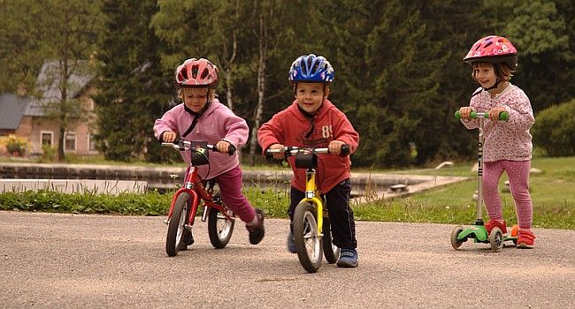

Dzieci jak nikt inny potrzebują ruchu. Ogólnie przyjęta norma dotycząca aktywności ruchowej dla dzieci przedszkolnych i szkolnych wynosi od 2 do 4 godzin dziennie. Po długim okresie jesienno-zimowym, kiedy nasze pociechy mają ograniczony dostęp do aktywności na świeżym powietrzu, w końcu nadeszła wiosna. Jak najlepiej ją wykorzystać?

Cieplejsza pogoda zachęca do idealnego dla całej rodziny spaceru, gier i zabaw ruchowych w parku oraz na placu zabaw, a także sportów zespołowych na pobliskich boiskach. Pamiętajmy jednak o zachowaniu wszelkich zasad bezpieczeństwa obowiązujących w okresie pandemii.

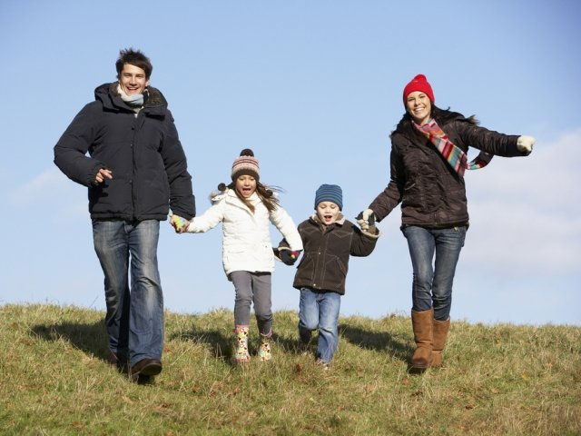

Dzieci możemy także zaprosić do założenia ogródka ziołowego. Kolorowe doniczki oraz angażujące wysiewanie i sadzenie roślin jest doskonałą okazją do lekcji botaniki i ekologii. Co więcej, radość z tej aktywności przedłuża się na kolejne tygodnie, a nawet miesiące. – Dziecko z ciekawością będzie sprawdzać efekty swojej uprawy. Warto również zachęcić nasze pociechy, by proces wzrostu roślin opisywały w założonych specjalnie do tego celu dzienniczkach obserwacji.

Zalety systematycznego wysiłku fizycznego to między innymi: regulacja procesów metabolicznych, zapobieganie otyłości, poprawa samopoczucia, ale przede wszystkim radość i zadowolenie! Już po godzinie zabawy na świeżym powietrzu dzieci zmieniają usposobienie. Stają się weselsze i bardziej chętne do rozwijających aktywności domowych. Ruch ma również ogromny wpływ na inteligencję dziecka oraz jest czynnikiem pozwalającym na odkrywanie indywidualnych uzdolnień i talentów.

**ZADANIE DLA STARSZAKA**

**Czy rozpoznajesz te wiosenne kwiaty? Spróbuj je nazwać i pokolorować zgodnie z tym, jak występują w przyrodzie.**

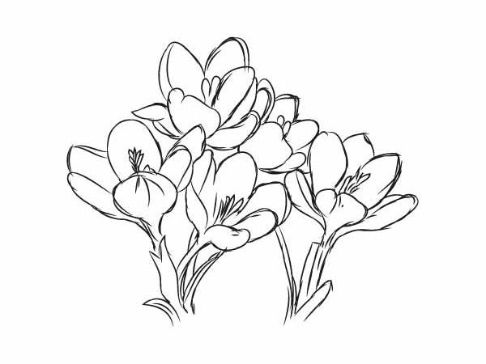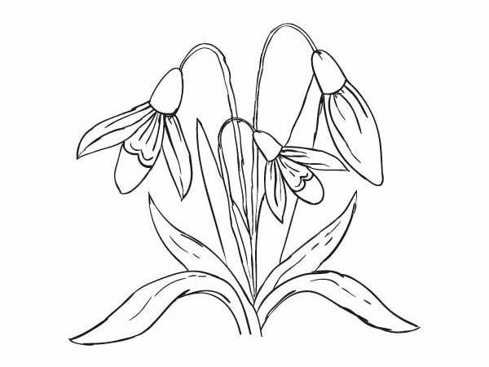

PRZEBIŚNIEGI KROKUSY

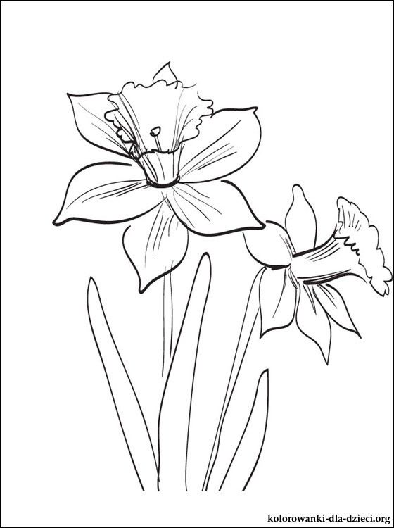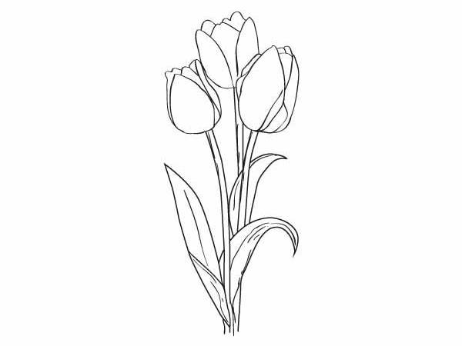

TULIPANY ŻONKILE

**ZAGADKI Z PRZEDSZKOLNEJ SZUFLADKI**

**NARYSUJ BIEDRONKOM TYLE KROPEK, ILE WSKAZUJE CYFRA**

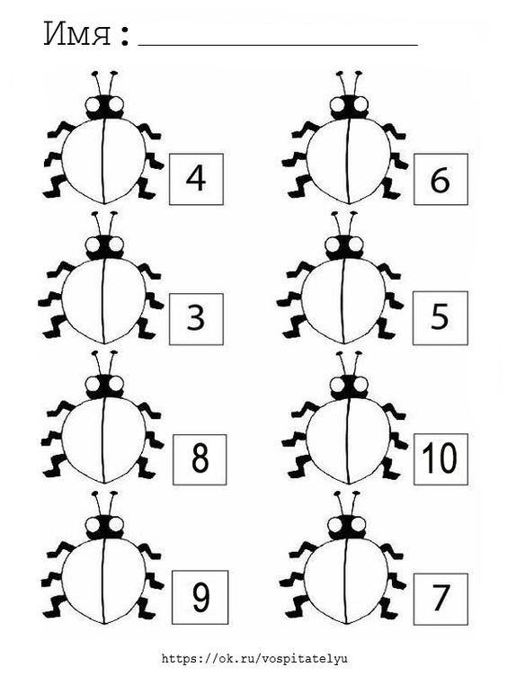

**POCZYTAJ MI MAMO, POCZYTAJ MI TATO…**

**„CEBULUŚ”- OPOWIADANIE A. BOBER (NA PODSTAWIE BAJKI DANIELA R. PAGANA)**

W pewnym ogródku mieszkała malutka cebulka, która kochała swój domek i nie chciała go opuszczać. Cebuluś, bo tak miała na imię cebulka, był cichy i bardzo nieśmiały. Bał się wszystkiego co nowe i nieznane, dlatego nigdy nie wychodził ze swojego domku. Wraz z nim, podziemne pokoje zamieszkiwał pająk Piotr i gąsienica Gabrysia. Przyjaciele całe dnie spędzali w podziemnych korytarzach, grając w domino i zajadając swoje ulubione przekąski. Przyjaciele bawili się ze sobą tak długo, póki nie ogarnął ich sen. Wtedy Cebuluś, Piotr i Gabrysia mówili sobie "dobranoc" i zasypiali w swoich wygodnych łóżeczkach. Gdy wzeszło słonko, Cebuluś obudził się zaskoczony, bo przed jego oczyma tańczył złoty balon. - Dzień dobry- powiedział pająk Piotr - Zrobiłem tego balona, by móc poszybować nim wysoko do nieba. Świat jest taki duży, najwyższa pora abym dorósł, wyszedł z naszego podziemia i poznał jego piękno. - Dobrze, jeśli musisz to szybuj, leć, fruń na swoim balonie. Ja jednak zostanę w moim domku, który dobrze znam i kocham. Nie czekając ani chwili, pająk Piotr poszybował wysoko ponad ziemię. A Cebuluś zmartwiony, został w swoim pokoju i czekał na przybycie Gabrysi. Gdy wieczorem Gabrysia pojawiła się w podziemnym korytarzu, Cebuluś od razu zaprosił ją do gry w szachy, by nie myśleć o utraconym przyjacielu. Po godzinach wspaniałej zabawy, Cebuluś i Gabrysia poszli spać...tym razem tylko w dwójkę, bez Piotra. W środku nocy, Cebulusia obudził jasny blask księżyca, który wkradł się do pokoju przez okienko w ziemi. Z przerażeniem Cebuluś zauważył, że z sufitu zwisa błyszczący kokon. Po chwili kokon zaczął pękać z z jego wnętrza wyszedł cudowny, niebieski motylek. To była Gabrysia, która z gąsienicy przemieniła się w motyla. - Świat jest taki duży, najwyższa pora abym dorosła, wyszła z naszego podziemia i poznała jego piękno - powiedziała Gabrysia unosząc się ponad trawą, przykrywającą dach Cebulkowego domku. − Dobrze, jeśli musisz to szybuj, leć, fruń na niebieskich skrzydłach. Ja jednak zostanę − w moim domku, który dobrze znam i kocham. Kiedy Gabrysia pofrunęła, wysoko ponad chmurami, Cebuluś został w swoim domku sam. Gdy nastał ranek, Cebulka chciał się pobawić, tak jak to wcześniej robiła z przyjaciółmi, ale zabawa w pojedynkę nie była taka fajna. Przypomniał sobie wspólnie spędzone chwile i zatęsknił za Piotrem i Gabrysią. - Świat jest taki duży- pomyślał Cebuluś- najwyższa pora abym i ja dorósł, wyszedł z tego podziemia i poznał jego piękno. Nie czekając ani chwili, Cebulka chwycił kubek, napełnił go wodą i zaczął ochoczo pić. Kubek za kubkiem, szklanka za szklanką, Cebuluś nawadniał swoje ciało. Gdy promyki słońca dostały się do pokoju i zaczęły ogrzewać Cebulusia, ten poczuł, że zaczyna rosnąć. Korzenie złapały się kurczowo podłogi domku, a główka wystrzeliła ponad jego dach. Z łodygi zaczęły wyrastać zielone liście, a ponad nimi pojawił się fioletowy kwiat. I tak oto Cebuluś wyrósł na pięknego krokusa. Na powitanie Cebulusiowi Krokusowi, przybyli jego dawni przyjaciele, pająk Piotr i Gabrysia- motyl. - Jesteśmy tacy szczęśliwi, że postanowiłeś wyjść z ukrycia i cieszyć się życiem. Zobacz, jaki świat jest piękny. A ty jesteś teraz jego częścią. Krokus rozejrzał się dookoła i pokiwał fioletową główką. Był z siebie dumny, że zaryzykował i dzięki temu, mógł teraz cieszyć się światem.

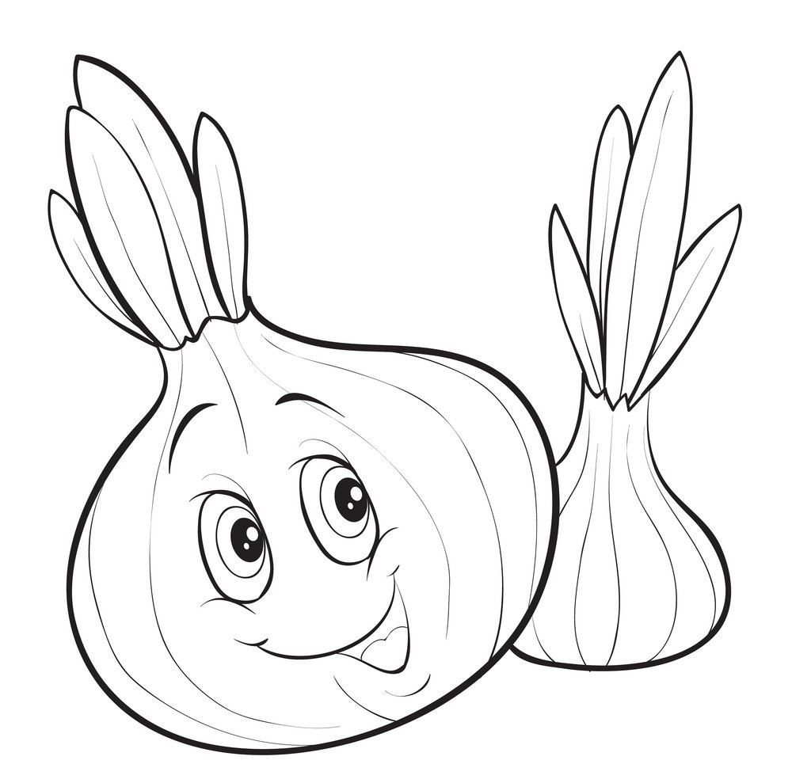

**OPRACOWANIE: ELŻBIETA KUKUŁOWICZ, MAŁGORZATA JARMUŁ**